1. Scharakteryzować proces produkcyjny wg rodzaju stosowanej technologii.
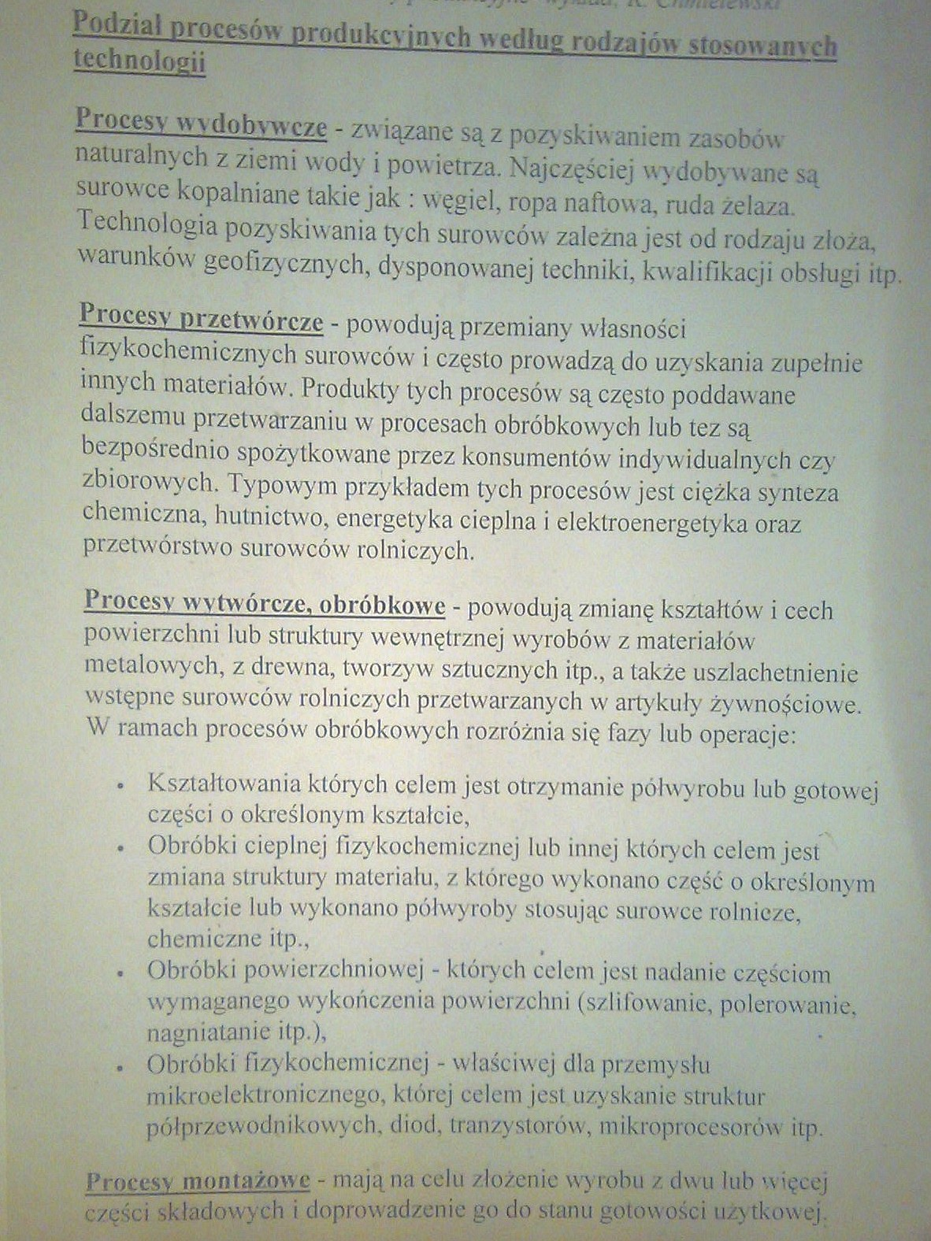

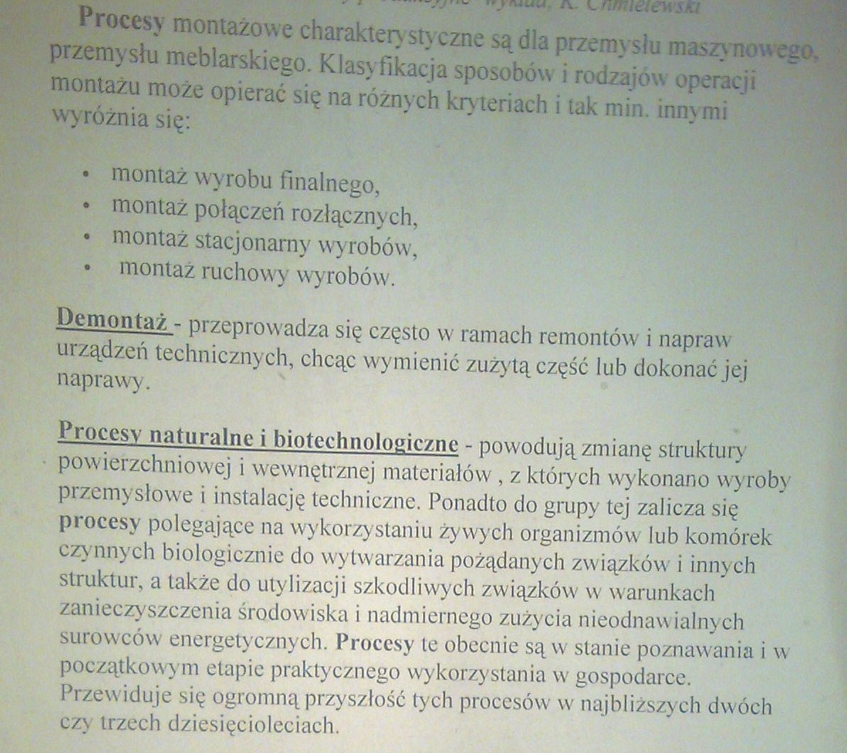
2. Scharakteryzować proces produkcyjny wg cech organizacyjnych
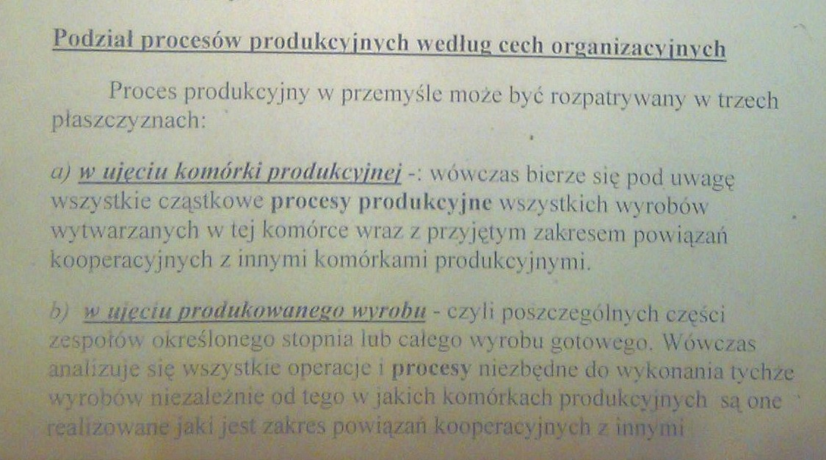

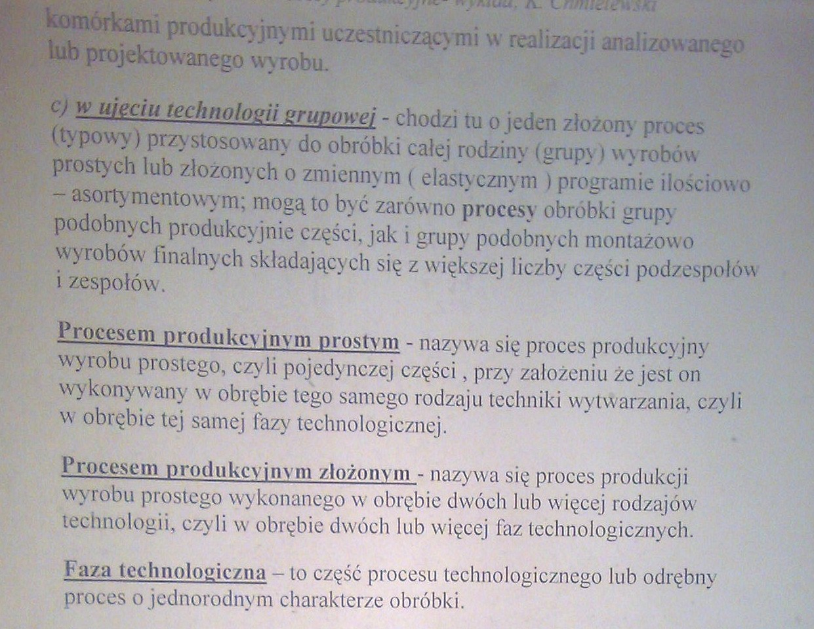
3. Scharakteryzować proces produkcyjny wg stosowanych środków pracy
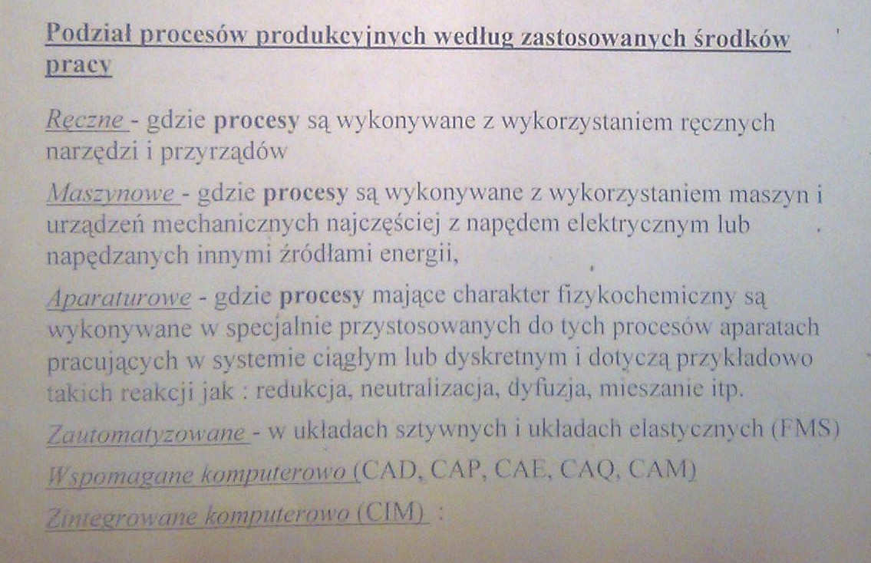

4. Scharakteryzować operacje procesu produkcyjnego

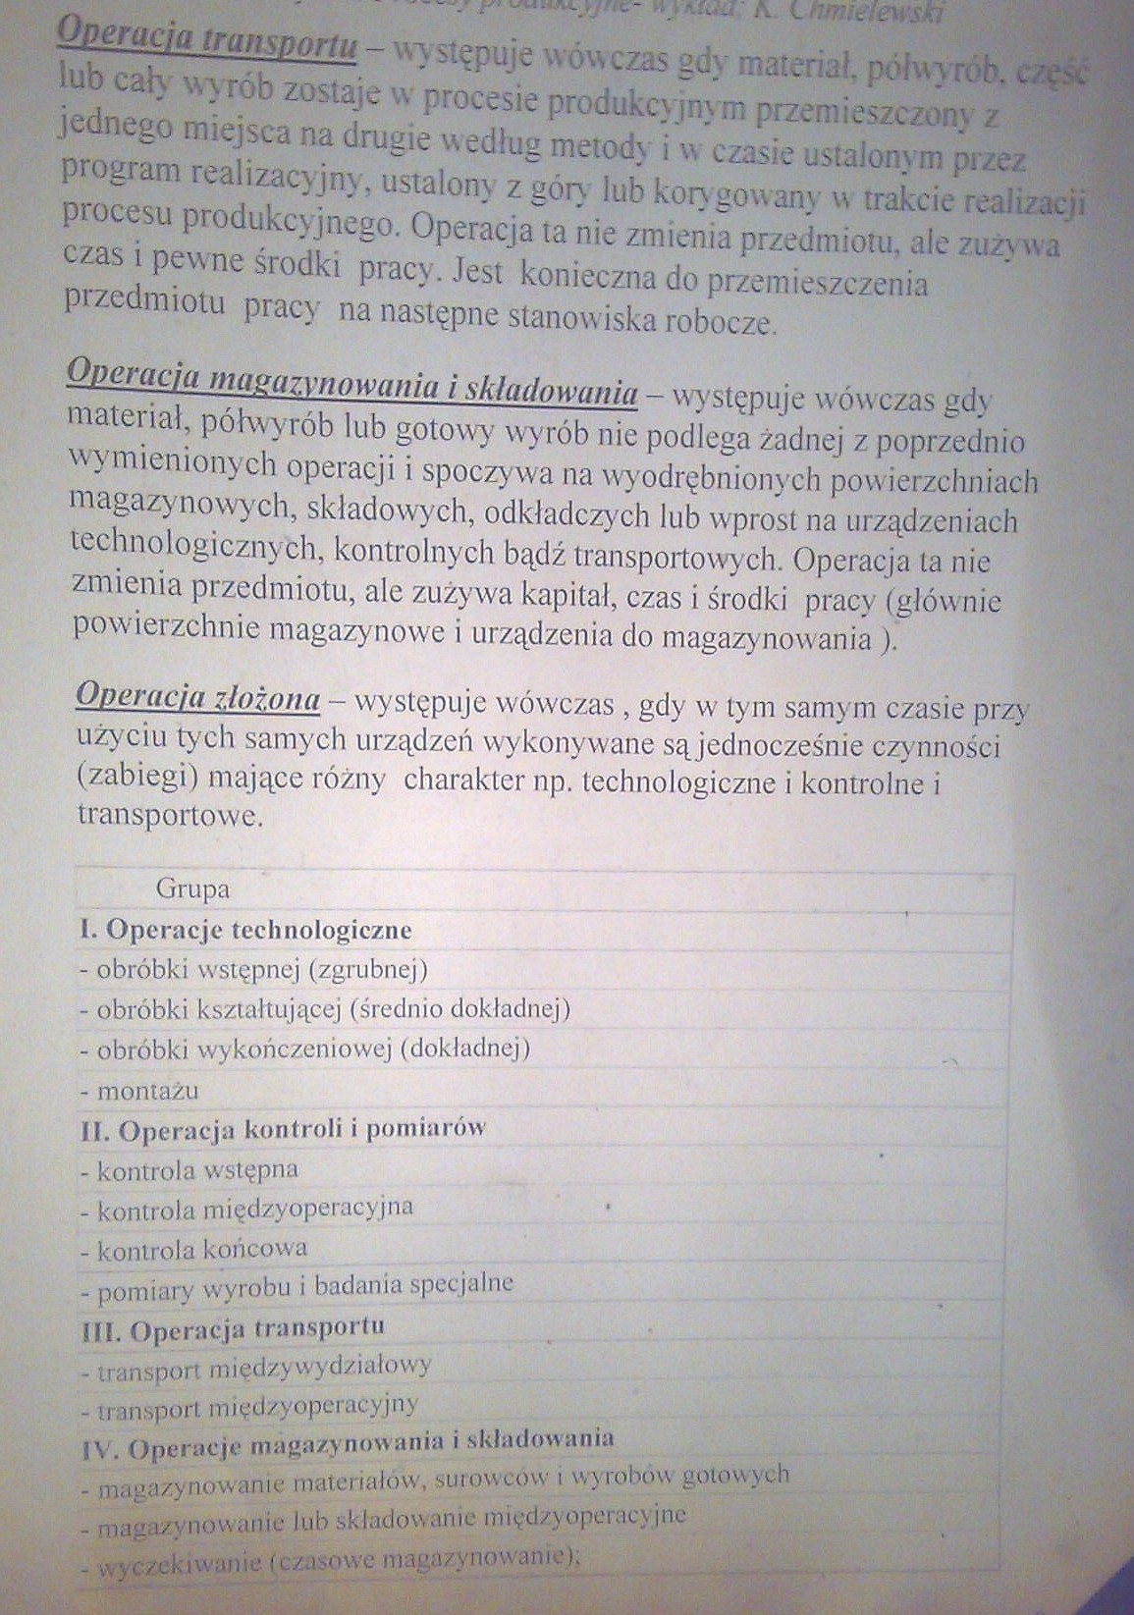
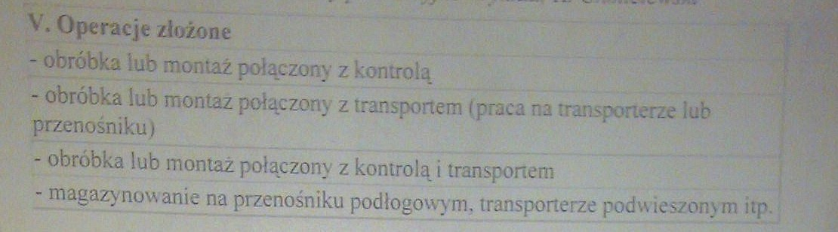

5. Scharakteryzować strukturę technologiczną procesu produkcyjnego
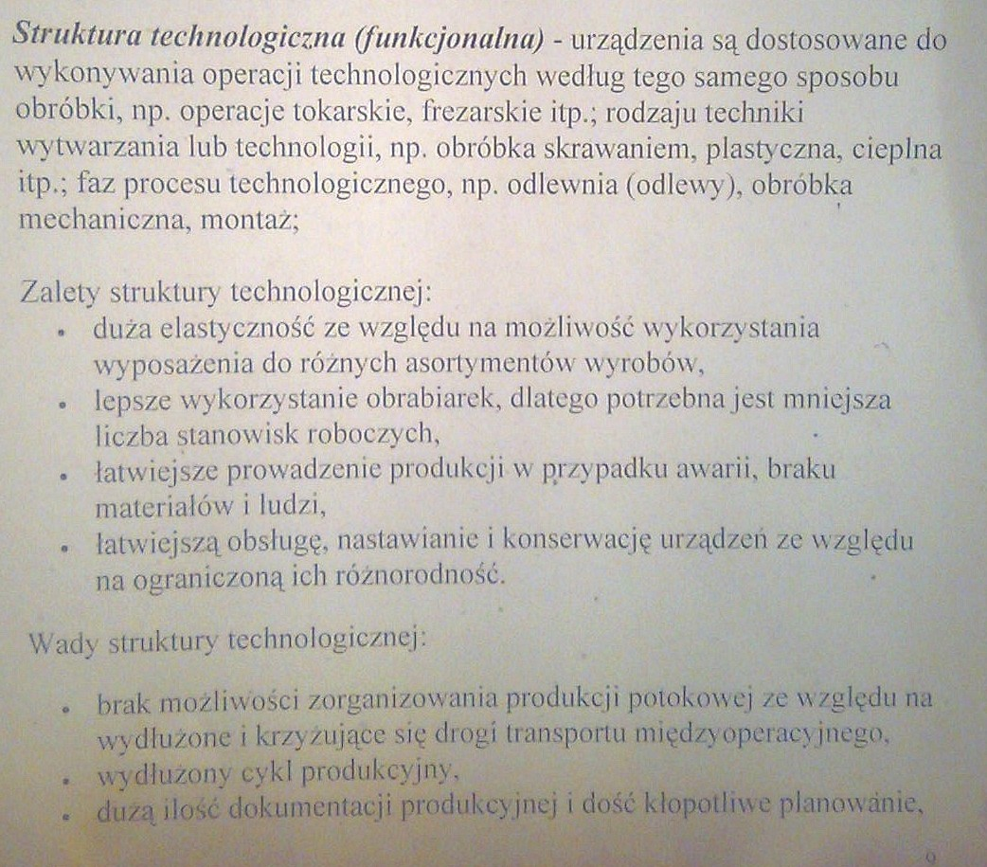


6. Scharakteryzować strukturę przedmiotową procesu produkcyjnego
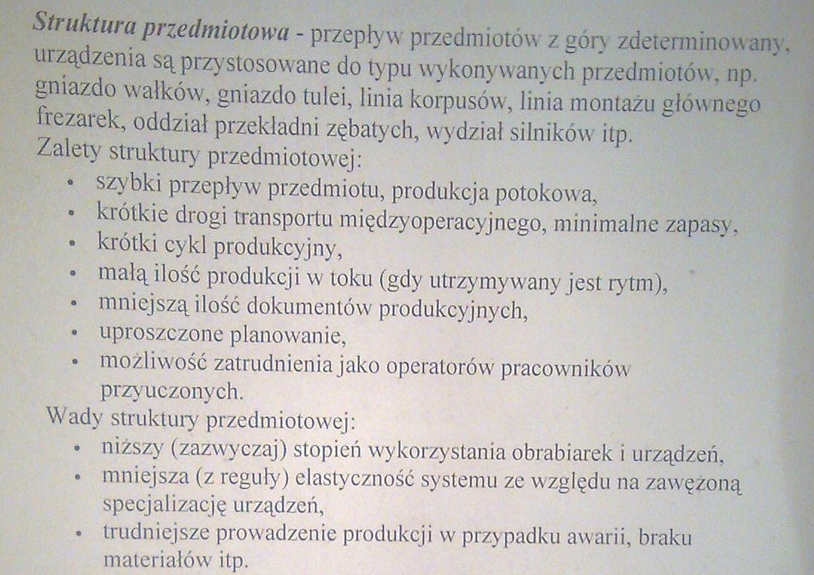
7. Scharakteryzować podsystemy funkcjonalne systemu wytwórczego
Ze względu na funkcje realizowane przez elementy systemu można wyróżnić następujące podsystemy funkcjonalne:
- podsystem technologiczny, ma na celu kształtowanie cech geometrycznych i fizycznych przedmiotów produkcji, zawiera urządzenia technologiczne, oprzyrządowanie i narzędzia służące do kształtowania tych cech wyrobu – obrabiarki NC, CNC a także pomocnicze stanowiska technologiczne realizujące operacje mycia, uzbrajania palet itp.
- podsystem pomocy warsztatowych, zbiór narzędzi skrawających, pomiarowych i kontrolnych, palet i uchwytów stosowanych w systemie wytwórczym ( jego część jest często wyodrębniana jako podsystem narzędziowy – zbiór oprawek narzędziowych oraz związanych z nimi narzędzi, a także stanowiska do pomiaru i ustawiania narzędzi);
- podsystem transportu, ma na celu zasilanie podsystemu technologicznego w materiały, oprzyrządowanie, narzędzia; zapewnienie przede wszystkim przepływu materiałów i przedmiotów produkcji oraz manipulację tymi przedmiotami (gdy nie jest wyodrębniony podsystem manipulacji); zawiera urządzenia i inne środki techniczne do przemieszczania przedmiotów pracy (zgodnie z marszrutą technologiczną wyrobów) a także palet, narzędzi itp.
- podsystem magazynowania, spełnia przede wszystkim funkcje składowania materiałów, półwyrobów i wyrobów gotowych, ale także składowania oprzyrządowania i narzędzi oraz odpadów produkcyjnych; zawiera urządzenia i środki techniczne do przechowywania materiałów i półfabrykatów, wyrobów gotowych, palet, narzędzi itp.
- podsystem manipulacji, urządzenia i środki techniczne umożliwiające przekazywanie przedmiotów pracy, palet i narzędzi pomiędzy systemami wytwarzania, magazynowania i transportu (np. zakładanie i zdejmowanie przedmiotów z obrabiarki, załadunek i rozładunek środków transportu, zmiana narzędzi na obrabiarce itp.);
- podsystem kontroli i diagnostyki, ma na celu zabezpieczenie wymaganej jakości produkowanych wyrobów przez bezpośrednie pomiary stopnia zużycia narzędzi, generuje sygnały niezbędne do sterowania, zawiera urządzenia i środki technicznego pomiarów i diagnostyki wytwarzanych wyrobów, narzędzi, obrabiarek i ich elementów, a także parametrów procesu celem zapewnienia odpowiedniej jakości wyrobów oraz niezawodności maszyn i urządzeń,
- podsystem zasilania i usuwania odpadów, do jego zadań należy usuwanie z podsystemu technologicznego odpadów produkcyjnych i przemieszczanie ich; zawiera urządzenia i środki techniczne realizujące zasilanie systemu wytwórczego w materiały pomocnicze, energię oraz usuwające odpady produkcyjne;
- podsystem sterowania, kieruje poszczególnymi urządzeniami w podsystemach, a także zapewnia współdziałanie podsystemów funkcjonalnych; zawiera urządzenia i oprogramowanie zapewniające sprawne sterowanie przebiegiem produkcji, w tym współdziałanie wszystkich podsystemów.
Wyróżnia się kilka stopni rozwoju systemów sterowania w zależności od poziomu organizacji i zastosowanych środków technicznych.
Stopień 0 – system manualny (prymitywny)
Stopień 1 – system mechaniczny
Stopień 2 – system automatyzowany
Stopień 3 – system komputeryzowany
Stopień 4 – system zrobotyzowany
Stopień 5 – system samo rozpoznający (kognitywny)
Stopień 6 – system zintegrowany
Projektując system wytwórczy, należy uwzględniać możliwość przejścia po określonym czasie do wyższego stopnia sterowania, w tym należy uwzględniać elastyczność systemów wytwórczych.

8. Wyjaśnić kiedy celowym jest stosowanie ESP
Warunkiem utrzymania się przedsiębiorstwa na rynku jest zdolność do szybkiego reagowania na potrzeby, czyli skracania cykli wdrażania nowych wyrobów oraz szybkie uruchamianie i realizowanie zleceń produkcyjnych przy jednoczesnym zapewnieniu odpowiedniej jakości wyrobów i zachowanie niskiej ceny.
Nieodzowne staje się tworzenie systemów produkcyjnych, opartych na rozwiązaniach zapewniających wysoką efektywność funkcjonowania przedsiębiorstwa i spełniających jednocześnie wszystkie wymogi związane z oczekiwaniami rynku.
Istnieje wiele przesłanek przemawiających za stosowaniem w określonych warunkach ESP, a korzyści związane ze stosowaniem ich są następujące:
- wzrost stopnia wykorzystania środków trwałych,
- niższe koszty wyposażenia (ogółem),
- zmniejszenie kosztów robocizny bezpośredniej,
- zmniejszenie zapasów robót w toku oraz cykli produkcyjnych,
- szybkie reagowanie na zmienne zadania produkcyjne,
- odporność na zakłócenia wewnętrzne,
- wzrost jakości produkowanych wyrobów,
- wzrost wydajności,
- łatwość rozbudowy systemu

9. Opisać zastosowanie technik komputerowych w elastycznej automatyzacji produkcji
Elastyczna automatyzacja produkcji realizowana jest przy użyciu nowoczesnych technik komputerowych, istnieje jej wiele form:
- obrabiarki sterowane numerycznie,
- elastyczne systemy produkcji,
- komputerowo wspomagane systemy transportowo-magazynowe,
- CAP/CAPP (Computer Aided Planning, Computer Aided Process Plaining) – komputerowe wspomaganie planowania i przygotowywania procesów wytwórczych,
- CAD/CAM (Computer Aided Design) – komputerowo wspomagane projektowanie wyrobów i metod wytwarzania,
- CAM (Computer Aided Manfacturing) – komputerowe wspomaganie wytwarzania,
- CAMC (Computer Aided Manufacturing Control) – komputerowo sterowane wytwarzwnie,
- CAQ/CAQC (Computerr Aided Quality, Computer Aided Quality Control) – komputerowe wspomaganie sterowania jakością produkcji,
- CAE (Computer Aided Engineering) – komputerowe wspomaganie prac inżynierskich,
- CIM (Computer Integrated Manufacturing) – komputerowo zintegrowane systemy wytwórcze to systemy wykorzystujące komputery w sferze planowania, przygotowania produkcji, sterowania wytwarzaniem, sterowania jakością i sprzedażą wyrobów.

10. Scharakteryzować rodzaje elastyczności występujące w ESP
Typowe rodzaje elastyczności charakterystyczne dla elastycznych systemów produkcji.
- Elastyczność maszyn. Określa ona podatność maszyn systemu, na przeprowadzenie niezbędnych zmian, przy produkcji rodziny typów części, dla której system jest zaprojektowany. Miarą takich zmian może być czas wymiany zużytego lub uszkodzonego narzędzia, czas przygotowania produkcji na danej obrabiarce itp.
- Elastyczność asortymentu produkcji. Jest to zdolność do szybkiego i ekonomicznego przejścia do produkcji nowego typu wyrobów. Jako miarę tej elastyczności można przyjąć czas konieczny dla przejścia od produkcji jednej rodziny wyrobów do drugiej i innej.
- Elastyczność wielkości produkcji. Jest to zdolność systemu do rentownej produkcji przy różnych jej wielkościach. Miarą tej elastyczności może być najmniejsza wielkość produkcji dla wszystkich typów wyrobów, przy której system jest jeszcze rentowny.
- Elastyczność procesu technologicznego. Jest to zdolność do produkowania danego zbioru typów części różnymi sposobami i przy użyciu różnych materiałów. Elastyczność procesów wzrasta, gdy koszty przygotowania produkcji na każdej obrabiarce maleją. Miarą elastyczności może być liczba typów części, które mogą być jednocześnie wytwarzane w sposób jednostkowy. Elastyczność tę uzyskuje się dzięki elastyczności maszyn oraz stosowaniu wielozadaniowych komputerowo sterowanych gniazd obróbkowych.
- Elastyczność marszrut technologicznych. Jest to zdolność systemu do kontynuowania produkcji danego zbioru typów części w warunkach występowania awarii. Pod pojęciem marszruty rozumiemy ciąg maszyn, przez które przechodzi kolejno dany typ części w procesie wytwórczym. Elastyczność marszrut istnieje wtedy, gdy dany typ części można produkować wykorzystując różne marszruty przepływu przez system lub gdy operację tego samego typu można wykonywać na wielu obrabiarkach. Mamy do czynienia z elastycznością marszrut:
- potencjalną, gdy marszruty są z góry ustalone, a w przypadku awarii są one automatycznie korygowane,
- faktyczną, gdy części tego samego typu są wytwarzane przy różnych marszrutach niezależnie od sytuacji awaryjnych.
- Elastyczność rozwoju systemu. Jest to zdolność systemu do łatwiejszej modularnej rozbudowy i rozwoju w miarę potrzeb. Elastyczność rozwoju osiąga się przez; rozmieszczenie urządzeń tak, aby nie były przeznaczone dla specyficznego procesu, stosowanie elastycznego systemu transportu, stosowanie modularnych elastycznych gniazd obróbkowych ze zmieniaczami palet.
- Elastyczność ograniczeń kolejnościowych. Jest to zdolność do zmian kolejności wykonywania pewnych operacji dla każdego typu części. Elastyczność tę można osiągnąć planując procesy technologiczne tak, aby pozostawić swobodę wyboru marszrut i nie ustalać z góry następnej operacji lub następnej maszyny. Decyzję tę pod3ejmuje się w czasie rzeczywistym w zależności od aktualnego stanu systemu.
- Elastyczność wielkości personelu. Jest to zdolność do prowadzenia, procesu produkcyjnego ze ze zmienną liczbą operatorów. System ma wysoką elastyczność personelu, gdy jest zdolny kontynuować pracę w nocy przy dużo mniejszej obsłudze niż w ciągu dnia.
- Elastyczność produkcji. Określa ogół typów części, które ESP może produkować. Elastyczność produkcji mierzona jest poziomem nowoczesności istniejącej technologii. Jest ona tym wyższa, im nowocześniejsza jest zastosowana technologia oraz im większa jest uniwersalność obrabiarek. Dla elastyczności produkcji wymagane są wszystkie dotychczas wymienione typy elastyczności.

